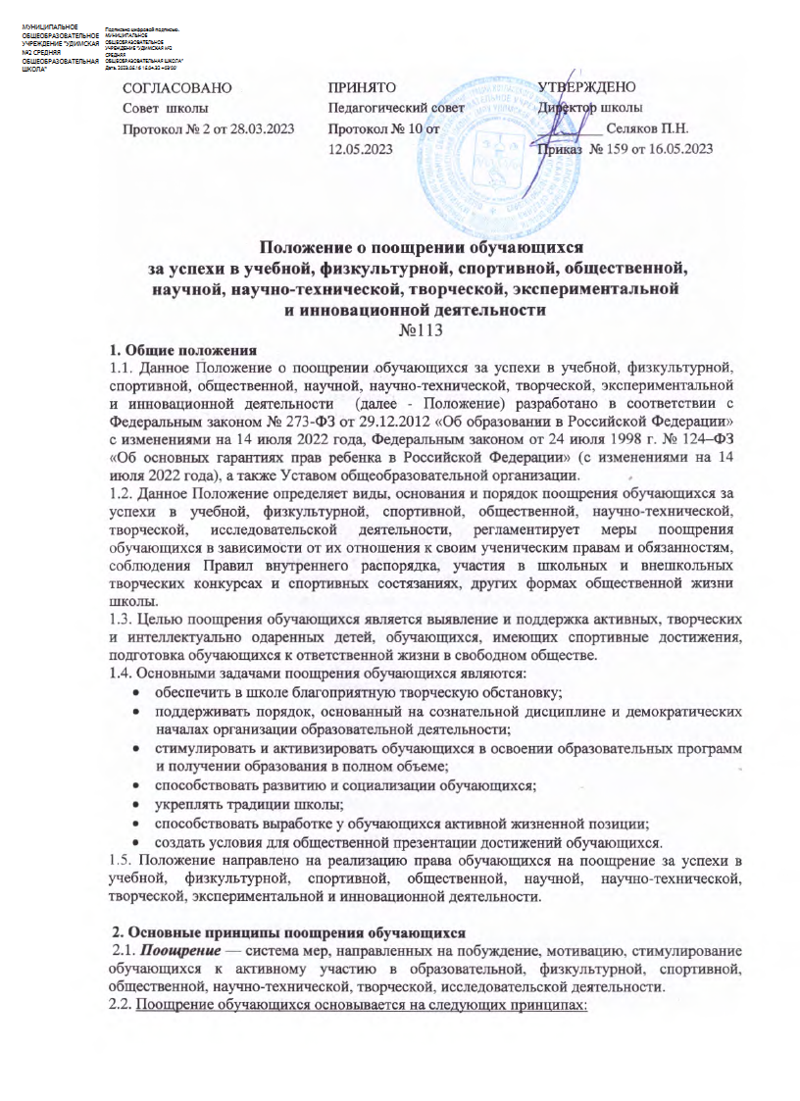

СОГЛАСОВАНО  Совет школы  Протокол № 2 от 28.03.2023 | ПРИНЯТО  Педагогический совет Протокол № 10 от 12.05.2023 | УТВЕРЖДЕНО  Директор школы  _________ Селяков П.Н. Приказ № 159 от 16.05.2023

Положение о поощрении обучающихся
за успехи в учебной, физкультурной, спортивной, общественной, научной, научно-технической, творческой, экспериментальной и инновационной деятельности
№113
1. Общие положения
1.1. Данное Положение о поощрении обучающихся за успехи в учебной, физкультурной, спортивной, общественной, научной, научно-технической, творческой, экспериментальной и инновационной деятельности (далее - Положение) разработано в соответствии с Федеральным законом № 273-ФЗ от 29.12.2012 «Об образовании в Российской Федерации» с изменениями на 14 июля 2022 года, Федеральным законом от 24 июля 1998 г. № 124–ФЗ «Об основных гарантиях прав ребенка в Российской Федерации» (с изменениями на 14 июля 2022 года), а также Уставом общеобразовательной организации.
1.2. Данное Положение определяет виды, основания и порядок поощрения обучающихся за успехи в учебной, физкультурной, спортивной, общественной, научно-технической, творческой, исследовательской деятельности, регламентирует меры поощрения обучающихся в зависимости от их отношения к своим ученическим правам и обязанностям, соблюдения Правил внутреннего распорядка, участия в школьных и внешкольных творческих конкурсах и спортивных состязаниях, других формах общественной жизни школы.
1.3. Целью поощрения обучающихся является выявление и поддержка активных, творческих и интеллектуально одаренных детей, обучающихся, имеющих спортивные достижения, подготовка обучающихся к ответственной жизни в свободном обществе.
1.4. Основными задачами поощрения обучающихся являются:
- обеспечить в школе благоприятную творческую обстановку;
- поддерживать порядок, основанный на сознательной дисциплине и демократических началах организации образовательной деятельности;
- стимулировать и активизировать обучающихся в освоении образовательных программ и получении образования в полном объеме;
- способствовать развитию и социализации обучающихся;
- укреплять традиции школы;
- способствовать выработке у обучающихся активной жизненной позиции;
- создать условия для общественной презентации достижений обучающихся.
1.5. Положение направлено на реализацию права обучающихся на поощрение за успехи в учебной, физкультурной, спортивной, общественной, научной, научно-технической, творческой, экспериментальной и инновационной деятельности.

2. Основные принципы поощрения обучающихся
2.1. Поощрение — система мер, направленных на побуждение, мотивацию, стимулирование обучающихся к активному участию в образовательной, физкультурной, спортивной, общественной, научно-технической, творческой, исследовательской деятельности.
2.2. Поощрение обучающихся основывается на следующих принципах:
- стимулирование успехов и качества деятельности обучающихся;
- единства требований и равенства условий применения поощрений для всех обучающихся;
- открытости и публичности;
- последовательности и соразмерности.

3. Виды поощрений
3.1. Обучающиеся поощряются за высокие достижения в науке, отличную учёбу, участие и победу в учебных, творческих конкурсах, олимпиадах и спортивных состязаниях, за поднятие престижа школы на всероссийских, региональных, муниципальных олимпиадах, конкурсах, турнирах, фестивалях, конференциях, общественную, волонтерскую деятельность.
3.2. Отмечаются обучающихся в виде морального поощрения.
3.3. Видами морального поощрения обучающихся являются:
- награждение Похвальной грамотой за отличную учебу;
- награждение грамотой за лучший результат в муниципальном или региональном этапе Всероссийской олимпиады школьников, за отличные и хорошие успехи в учении по итогам года, за призовые места по результатам исследовательской деятельности обучающихся;
- награждение Дипломом за победу и призовые места;
- вручение сертификата участника по результатам исследовательской деятельности или объявление благодарности;
- благодарственное письмо обучающемуся;
- благодарственное письмо родителям (законным представителям) обучающегося;
- размещение фотографии обучающегося на Доске Почета школы (с согласия ученика и родителей (законных представителей);
- предоставление возможности обучающимся, окончившим учебный период (четверть, полугодие, год) на «4» и «5» осуществлять образовательную деятельность в дистанционной форме. Обучающиеся, окончившие на «4» и «5», - 1 день учебного периода, обучающиеся, окончившие на «5» - 2 дня учебного периода. Данный вид поощрения предоставляется обучающимся 2-8, 10 классов.

4. Основания для поощрения обучающихся
4.1. Основанием для поощрения обучающегося являются:
- успехи в учебе;
- успехи в физкультурной, спортивной, научно-технической, творческой деятельности;
- активная общественная деятельность обучающихся;
- участие в творческой, исследовательской деятельности;
- победы в конкурсах, олимпиадах, соревнованиях различного уровня;
- успешное участие в конкурсах, научно-практических конференциях, соревнованиях, олимпиадах различного уровня;
- активное участие в мероприятиях общешкольного плана;
- активное участие в культурно-массовых мероприятиях на уровне школы, района, региона;
- спортивные достижения.

5. Условия поощрения обучающихся за успехи в учебной, физкультурной, спортивной, общественной, научно-технической, творческой, исследовательской деятельности
5.1. Похвальной грамотой за отличную учебу награждаются обучающиеся успешно прошедшие промежуточную аттестацию и имеющие итоговые отметки «отлично» по всем предметам учебного плана соответствующего класса.
5.2. Почетной грамотой награждаются обучающиеся победители и призеры школьного, муниципального или регионального этапов Всероссийской олимпиады школьников, за отличные и хорошие успехи в учении по итогам года, за призовые три места по результатам исследовательской деятельности обучающихся.
5.3. Грамотой награждаются обучающиеся 1-11 классов, ставшие победителями и призёрами конкурсов и спортивных соревнований.
5.4. Благодарственным письмом директора школы награждаются:
- родители (законные представители) обучающегося, достигшего высоких показателей в учебной, физкультурной, спортивной, общественной, научной, научно-технической, творческой, исследовательской деятельности;
- родители, оказавшие большую помощь и поддержку развитию школы, в организации школьных мероприятий.
5.5. На Доске почета размещаются фотографии обучающихся, достигших в завершившемся учебном году значительных успехов: отличников учебы, победителей школьного конкурса «Спортсмен года», победителей и призеров муниципальных, региональных, федеральных этапов олимпиад, конкурсов, научно-практических конференций, спортивных соревнований.
5.6. Поощрение классных коллективов обучающихся Грамотой (дипломом) награждаются классные коллективы в случае:
- демонстрации лучшего результата в соревнованиях между классами;
- победы команды класса в мероприятиях, организованных в Школе (конкурсах, спортивных соревнованиях, праздниках и т. д.);
- победы или призового места команды класса на муниципальных играх и конкурсах и (или) состязаниях иного уровня (муниципальных, федеральных и т. п.).

6. Порядок осуществления мер поощрения
6.1. Поощрения осуществляются директором школы по представлению педагогического совета, оргкомитета олимпиады, смотра-конкурса, классного руководителя, учителя-предметника, педагога дополнительного образования за особые успехи, достигнутые обучающимися по отдельным предметам учебного плана и (или) во внеурочной деятельности на уровне школы, муниципального образования, а также в соответствии с положением о проводимых конкурсах, олимпиадах, соревнованиях.
6.2. Поощрения производятся в течение учебного года на общешкольной линейке и на торжественных праздниках, посвященных началу учебного года, окончанию учебного года.
6.3. Награждения выпускников основной и средней школы проводятся на линейке Последнего звонка и по окончании школы на церемонии вручения аттестатов.
6.4. Вручение благодарственного письма родителям (законным представителям) обучающегося осуществляется на общешкольном родительском собрании, на торжественных мероприятиях, посвященных началу учебного года, окончанию учебного года, на линейке Последнего звонка, на церемонии вручения аттестатов.
6.5. Допускается одновременно нескольких форм поощрения.

7. Учет поощрений
7.1. Школа обеспечивает индивидуальный учет поощрений обучающихся.
7.2. Похвальный лист «За отличные успехи в учении» и похвальная грамота «За особые успехи в изучении отдельных предметов» оформляется на бланках специального образца, его выдача фиксируется в книге учёта выдачи похвальных листов и похвальных грамот.
7.3. Благодарность, благодарственное письмо, грамота, диплом оформляется на типографском бланке или бланке, самостоятельно изготовленном образовательной организацией, в произвольной форме, заверяется подписью директора школы и печатью организации, осуществляющей образовательную деятельность, ставится дата.

8. Заключительные положения
8.1. Настоящее Положение о поощрении обучающихся за успехи в учебной, физкультурной, спортивной, общественной, научной, научно-технической, творческой, экспериментальной и инновационной деятельности является локальным нормативным актом, принимается на Педагогическом совете школы и утверждается (либо вводится в действие) приказом директора организации, осуществляющей образовательную деятельность.
8.2. Все изменения и дополнения, вносимые в настоящее Положение, оформляются в письменной форме в соответствии действующим законодательством Российской Федерации.

